El Santo Crucifijo

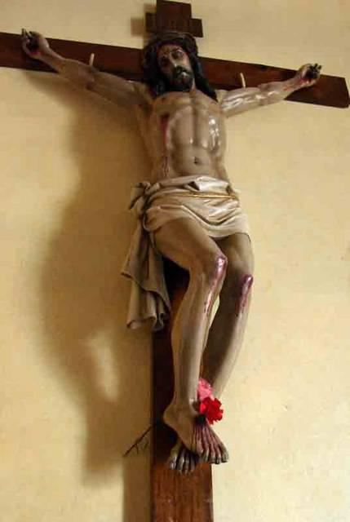

El crucifijo es el emblema de los cristianos, ya que el misterio de la muerte de Jesús en la Cruz es el origen del cristianismo. Nunca será entendido del todo por nadie. Es un misterio. Pero menos lo será por quienes fanáticamente persiguen ese tremendo misterio de la salvación de los hombres.

Dos hechos para reflexionar sobre el misterio del crucifijo

Los niños de la escuela.

En octubre de 1937, el alcalde de Reus ordenó que la Brigada Municipal pasara con un carrito de mano por las escuelas públicas para ir arrancando todos los crucifijos de las aulas y llevarlos al desván del Ayuntamiento.
Los niños de la escuela se opusieron, pero nada pudieron, de modo que los crucifijos les fueron arrebatados de las manos y se lo llevaron
Pero ellos, al sentirse incapaces de oponerse a la medida del alcalde, compraron otros con el dinero que pudieron recoger y todos los días llevan uno entre los libros

El crucifijo del pastor.

Al terminar una misión se distribuyeron por los sacerdotes que la habían dado diversos crucifijos para entronizarlos en las casas. Terminado el reparto, se acercó un niño pidiendo uno para sí.
"No tenemos para todos", le contestamos. "¿Vives solo en algún cuarto?"
“No señor, yo soy un pobre pastor y no tengo cuarto", contestó.
"Pues, ¿dónde duermes?"
"En la cuadra, con los bueyes."
"Y entonces, ¿dónde vas a poner el crucifijo?"
"Al lado de mi cama, en la pared."
"¿Y para qué quieres el crucifijo?"
"Para que me haga compañía, por que me siento muy sólo."

Estas palabras, que fueron pronunciadas con mucha piedad, enternecieron a los misioneros. Le dieron un hermoso crucifijo y lograron que unas señoras le dieran una limosna y que en adelante una de ellas le dejara dormir en su casa.

